Lee el texto y contesta a las siguientes preguntas.
Su nombre es Paul. El tiene 10 años. El vive en Londres en una casa grande. Tiene dos gatos y un perro. No tiene hermanos. Tiene una hermana. Ella tiene 4 años.
Paul tiene ojos marrones y el pelo corto de color marrón. Tiene la nariz pequeña y la boca grande. El es alto y delgado.
Juega al futbol. No juega al tenis. Su comida favorita es la pizza y las patatas fritas. No le gusta el pescado.

1- Como se llama? ..........................................................

2- Cuantos años tiene? .................................................................

3- Donde vive? .................................................................

4- Vive en una casa o en un piso? ........................................................

5- Tiene gatos? ................................................................

6- Tiene una hermana? ................................................................

7- Como es el? ..................................................................................

8- Juega al futbol? .......................................................

9- Cual es su comida favorita? ..........................................................

10- Que come? .....................................................................

11- Hay alguna comida que no le guste? ..................................................

El alumno ha leido el texto en voz alta
El alumno lo ha completado sin ayuda
Se le ha leído el texto y las preguntas al alumno
El alumno lo ha completado con ayuda

Pega las imágenes debajo de las palabras
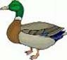
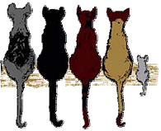

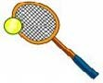
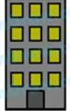
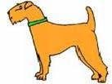

Recorta las palabras y pégalas debajo de las imágenes

casa | futbol | 5 gatos
perro | piso | Patatas fritas
hermana | hermano | pescado
pizza | tenis | pato

Copia las palabras a continuación

casa | futbol | 5 gatos
perro | piso | Patatas fritas
hermana | hermano | pescado
pizza | tenis | pato

Pega las imágenes debajo de la palabra correcta

Mi nombre es Paul

No me gusta:

Me gusta:

Juego a.

No juego a:

No vivo en:

Vivo en:

Tengo:

No tengo:

Escribe sobre tu familia, donde vives y que es lo que te gusta y lo que no te gusta.

